**МИНОБРНАУКИ РОССИИ**

**Санкт-Петербургский государственный**

**электротехнический университет**

**«ЛЭТИ» им. В.И. Ульянова (Ленина)**

**Кафедра КСУ**

отчет

**по лабораторной работе №1**

**по дисциплине «Моделирование систем управления»**

Тема: Аппроксимация обратной кривой намагничивания электрической машины на основе метода наименьших квадратов

**Вариант 6**

|  |  |  |
| --- | --- | --- |
| Студенты гр. 9491 |  | Белкин А.М.  Шанина А.А.  Ягуткина А.В. |
| Преподаватель |  | Лукомская О.Ю. |

Санкт-Петербург

2023

**Цель работы:** аппроксимировать нелинейную зависимость *F*(*Ф*), заданную таблично, в промежуточных точках; аппроксимирующую функцию найти в виде полинома заданной степени; оценить зависимость точности аппроксимации от степени полинома*.*

Постановка задачи

Найдем некоторую функцию *р*(*Ф*), определенную на всем отрезке [0, *Ф*max], обладающую свойством *p*(*Фi*) ≈ *F*(*Фi*) в каждой *i*-й точке таблицы и аппроксимирующую таблицу в промежуточных точках. В данной работе использована функция *р*(*Ф*) в виде полинома заданной степени *n*:

*p(x) = c0 + c1x + … + cnxn ,*

где *x –* переменная.

Значение *n* выбирают из условия обеспечения требуемой точности. Чем больше *n*, тем выше точность аппроксимации. При заданном значении *п* полином *р* определяют его коэффициенты *c*0, …, *cn*. Метод наименьших квадратов (МНК) позволяет аналитически определить коэффициенты полинома, когда критерием точности является функционал вида

$${I\left(p\right)=I(c}_{0},…,c_{n})=\sum_{i=1}^{N}{(F_{i}-p{{(Ф}_{i}))}^{2}}, (1.1)$$

где *N* – количество точек в таблице. В выражении (1.1) разность

$${}_{i}=F_{i}-{p(Ф}_{i})$$

называется невязкой (*i*-й точки), поэтому значение функционала *I* есть сумма квадратов значений невязок по всем *N* точкам. Метод наименьших квадратов дает формулу для определения коэффициентов полинома, при которых значение функционала *I* будет наименьшим.

Исходные данные представлены в табл.1.

*Таблица 1. Кривые намагничивания*

|  |  |  |  |  |  |  |  |  |  |
| --- | --- | --- | --- | --- | --- | --- | --- | --- | --- |
| *F, Aw* | 0 | 1.0 | 1.5 | 2.0 | 2.5 | 3.0 | 3.5 | 4.0 | 5.0 |
| Ф/Фн | 0 | 0.66 | 0.93 | 1.18 | 1.38 | 1.5 | 1.6 | 1.67 | 1.79 |

**Результаты выполнения работы**

1. Запишем в таблицу значения *F(Ф)* в виде $F(\overline{Ф})$, где $\overline{Ф}$– нормированный магнитный поток $\overline{Ф}={Ф/Ф}_{н}$, $\overline{F}$– нормированная МДС $\overline{F}={F/F}_{н}$. Такое преобразование необходимо с целью обеспечения хорошей обусловленности матриц в формуле МНК. Аппроксимации подлежит таблица $\overline{F}(\overline{Ф})$. Ее аппроксимирующий полином обозначим через $\overline{р}$. После нахождения этого полинома коэффициенты *р* легко определить путем перехода от $\overline{Ф}$ к *Ф* и от $\overline{F}$ к *F.*

Нормирование:

$$\overline{F}=\frac{F}{F_{н}}, \overline{Ф}=\frac{Ф}{Ф_{н}}$$

$$F_{н}=\frac{u_{c}*w}{r_{в}}= \frac{220*3000}{97.2}=6790 Aw$$

$Ф_{н}=$ 0,01 Вб

*Таблица 2. Нормированные значения кривой намагничивания*

|  |  |  |  |  |  |  |  |  |  |
| --- | --- | --- | --- | --- | --- | --- | --- | --- | --- |
| $$\overline{F}$$ | 0 | 0,00015 | 0,00022 | 0,00029 | 0,00037 | 0,00044 | 0,00052 | 0,0059 | 0,00074 |
| $$\overline{Ф}$$ | 0 | 0,66 | 0,93 | 1,18 | 1,38 | 1,5 | 1,6 | 1,67 | 1,79 |
| *Таблица 3. Значения F(Ф) и p(Ф)* | | | | | | | | | |
| Ф | 0 | 0,0066 | 0,0093 | 0,0118 | 0,0138 | 0,015 | 0,016 | 0,0167 | 0,0179 |
| *F, Aw* | 0 | 0,4418 | 0,6627 | 0,8837 | 1,1046 | 1,3255 | 1,5464 | 1,767 | 2,209 |
| р n=3 | 0 | 0,3474 | 0,5808 | 0,8793 | 1,1899 | 1,4120 | 1,6196 | 1,7779 | 2,0756 |
| р n=5 | 0 | 0,4703 | 0,6484 | 0,8569 | 1,1108 | 1,3293 | 1,5655 | 1,7672 | 2,1987 |

Код программы:

% Нормированные р

G1=[0; 0.66; 0.93; 1.18; 1.38; 1.5; 1.6; 1.67; 1.79];

G3=G1.^3;

G5=G1.^5;

F=[0; 1; 1.5; 2; 2.5; 3; 3.5; 4; 5];

F=F.*1000/6790;

X=0:0.01:1.79;

G5=[G1 G3 G5];

G3=[G1 G3];

%Расчет вектора С

C3 = inv(G3.'*G3)* (G3.'*F)

C5 = inv(G5.'*G5)* (G5.'*F)

p5=[C5(3) 0 C5(2) 0 C5(1) 0]

p3=[C3(2) 0 C3(1) 0]

figure(1)

plot(G1,F,'*')

xlabel('Ф')

ylabel('F')

title('F(Ф)')

grid on

figure(2)

z5=polyval(p5,X);

plot(G1,F,'*')

hold on

plot(X,z5)

xlabel('Ф');

ylabel('p');

title('p5(Ф)');

grid on

legend('F(Ф)','p5(Ф)');

z5=polyval(p5,G1);

I5=sum((F - z5).^2)

figure(3)

z3=polyval(p3,X);

plot(G1,F,'*')

hold on

plot(X,z3)

xlabel('Ф');

ylabel('p');

title('p3(Ф)');

grid on

legend('F(Ф)','p3(Ф)');

z3=polyval(p3,G1);

I3=sum((F - z3).^2)

Значения коэффициентов аппроксимирующих полиномов:

Для n = 3:

$$P\left(Ф\right)=0.2287Ф+{0.4268Ф}^{3}$$

Для n = 5:

$$P(Ф)=0.0949Ф - 0.1593Ф^{3} + 0.7639Ф^{5}$$

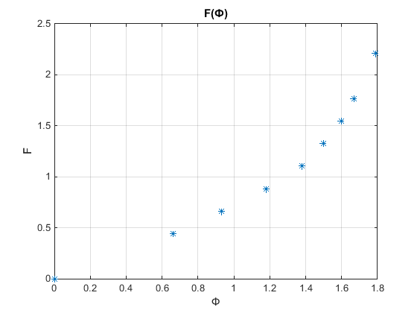

Рисунок 1 – График зависимости F(Ф)

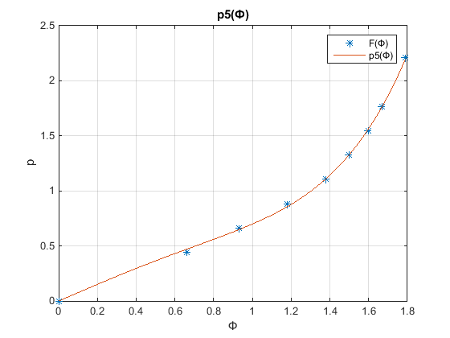

Рисунок 2 – Результат работы программы для полинома пятой степени

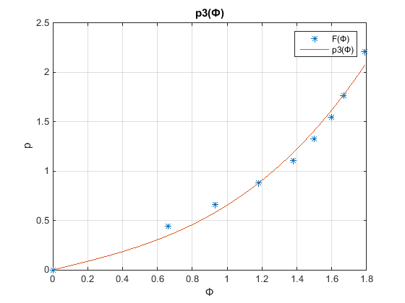

Рисунок 3 – Результат работы программы для полинома третьей степени

Вычисленные значения функционалов точности:

**I5 =**0.0023

**I3 =** 0.0537

Анализируя полученные данные, можем сделать вывод, что аппроксимация полиномом пятой степени значительно точнее, чем полиномом третьей степени.

1. Повторим все действия, но при этом значения кривой намагничивания будут ненормированные.

|  |  |  |  |  |  |  |  |  |  |  |  |
| --- | --- | --- | --- | --- | --- | --- | --- | --- | --- | --- | --- |
| *Таблица 5. Значения F(Ф) и p(Ф)* | | | | | | | | | | | |
| Ф | 0 | 0,0066 | 0,0093 | | 0,0118 | 0,0138 | 0,015 | 0,016 | | 0,0167 | 0,0179 |
| *F, Aw* | 0 | 3000 | | 4500 | 6000 | 7500 | 9000 | | 10500 | 12000 | 15000 |
| р n=3 | 0 | 2358,92 | | 3943,94 | 5970,78 | 8080,02 | 9587,68 | | 10997,12 | 12071,88 | 14093,48 |
| р n=5 | 0 | 3193,29 | | 4402,57 | 5818,67 | 7542,45 | 9026,09 | | 10629,48 | 11999,29 | 14929,22 |

Код программы:

% ненормированные р

G1=[0; 0.66; 0.93; 1.18; 1.38; 1.5; 1.6; 1.67; 1.79];

G1=G1.*0.01;

G3=G1.^3;

G5=G1.^5;

F=[0; 1; 1.5; 2; 2.5; 3; 3.5; 4; 5];

F=F.*1000;

X=0:0.01:1.79;

X=X.*0.01;

G5=[G1 G3 G5];

G3=[G1 G3];

%Расчет вектора С

C3 = inv(G3.'*G3)* (G3.'*F)

C5 = inv(G5.'*G5)* (G5.'*F)

p5=[C5(3) 0 C5(2) 0 C5(1) 0]

p3=[C3(2) 0 C3(1) 0]

figure(1)

plot(G1,F,'*')

xlabel('Ф')

ylabel('F')

title('F(Ф)')

grid on

figure(2)

z5=polyval(p5,X);

plot(G1,F,'*')

hold on

plot(X,z5)

xlabel('Ф');

ylabel('p');

title('p5(Ф)');

grid on

legend('F(Ф)','p5(Ф)');

z5=polyval(p5,G1);

I5=sum((F - z5).^2)

figure(3)

z3=polyval(p3,X);

plot(G1,F,'*')

hold on

plot(X,z3)

xlabel('Ф');

ylabel('p');

title('p3(Ф)');

grid on

legend('F(Ф)','p3(Ф)');

z3=polyval(p3,G1);

I3=sum((F - z3).^2)

Значения коэффициентов аппроксимирующих полиномов:

Для n = 3:

$$P\left(Ф\right)=\left(1.5529Ф+{0.0003Ф}^{3}\right)*{10}^{9}$$

Для n = 5:

$$P\left(Ф\right)=(6.4471Ф - 0.0011Ф^{3} + 0*Ф^{5}){*10}^{12}$$

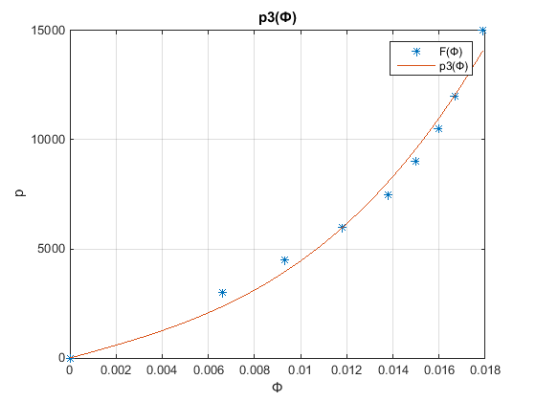

Рисунок 4 – Результат работы программы для полинома третьей степени

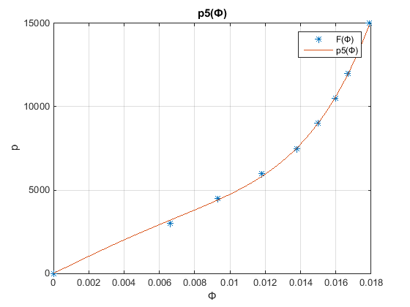

Рисунок 5 – Результат работы программы для полинома пятой степени

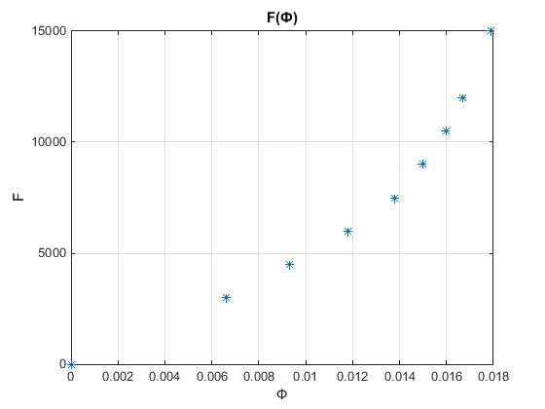

Рисунок 6 – График зависимости F(Ф)

Вычисленные значения функционалов точности:

**I5** = 1.0399e+05

**I3** = 2.4769e+06

Анализируя полученные данные, можем сделать вывод, что аппроксимация полиномом пятой степени точнее, чем полиномом третьей степени.

**Вывод:**

В ходе выполнения лабораторной работы была выполнена аппроксимация обратной кривой намагничивания электрической машины постоянного тока на основе метода наименьших квадратов. В результате исследования получили, что аппроксимация полиномом пятой степени точнее во всех рассмотренных случаях: при нормированных и ненормированных значениях кривой намагничивания. Так же были рассчитаны значения коэффициентов аппроксимирующих полиномов, магнитного потока Ф и магнитодвижущей силы F, сведенные в таблицы.